Klasifikasi Hasil Pretest Pemeriksaan Kesehatan Alat Low-Cost Mini Patient Health Monitor

# Juan Karnadi, 2006560951

# Latar Belakang

Melihat dari aspek medis, kebutuhan utama yang diperlukan dalam patient health monitoring saat ini ialah pembelajaran yang terotomasi dengan pendekatan machine learning guna mempermudah kalangan / pihak medis dalam membuat assessment terkait kondisi pasiennya. Di Indonesia sendiri, sudah ada yang menempuh langkah demikian meski masih sangat sedikit. Di antaranya komputasi tomografi dalam rangka mengetahui kinerja otak (Nita Handayani dkk, 2019).

Yang menjadi fokus pengerjaan di sini terkait upaya memungkinkan kemudahan dalam melakukan assessment tadi yakni klasifikasi terhadap kondisi kesehatan pasien yang mengacu pada parameter vitalnya. Parameter vital yang dimaksud seperti heartrate, saturasi oksigen dan suhu tubuh -juga tekanan darah, respiratory rate, dll. Dalam pengerjaan klasifikasi tadi, dipilih alur pengerjaan dengan memanfaatkan konsep Recurring Neural Network (RNN) serta mekanisme optimasinya dengan pendekatan algoritma LSTM.

Aspek keterbaruan yang ingin diangkat dari pengerjaan ini sendiri yaitu pada hasil klasifikasi yang tidak hanya sebatas menentukan apakah pasien berada dalam kondisi yang normal ataupun tidak. Lebih jauh lagi, pengerjaan klasifikasi ini pun juga kelak mampu memetakan keadaan pasien secara mendetail. Mulai dari faktor resiko, adanya kelainan, hingga riwayat penyakit pasien.

# Studi Literatur

## Pretest COVID-19

Pengerjaan ini pun sebetulnya berangkat dari alur pemeriksaan yang telah ada sebelumnya dalam konteks mengidentifikasi hasil pretest COVID-19 yang alur penentuan terindikasi COVID-19 ataupun tidaknya selain melihat aspek adanya gejala ataupun penyakit penyerta, juga ditentukan oleh hasil keluaran dari ketiga parameter berikut: heartrate < 60 BPM; saturasi oksigen < 90%; suhu tubuh > 38 °C (Juan Karnadi, Ibnu Roihan & Raldi Artono Koestoer, 2021).

## RNN dengan LSTM: Klasifikasi Kondisi Kesehatan Pasien

Dari bagan alur di bawah, yang menjadi fokus untuk pendekatan deep transfer learning nya sendiri yakni saat menempuh tahapan identifikasi hasil pemeriksaan singkat tadi. Persisnya, setelah memperoleh keseluruhan nilai parameter dari hasil pemeriksaan singkat (Checkup Result’s Identification), disinilah peran deep transfer learning bermain dalam melakukan klasifikasi akan kondisi kesehatan pasien. Klasifikasi yang dimaksudkan di sini adalah apakah pasien tersebut normal-normal saja, memiliki kelainan, riwayat penyakit, ataupun sudah berada dalam kondisi ekstrim.

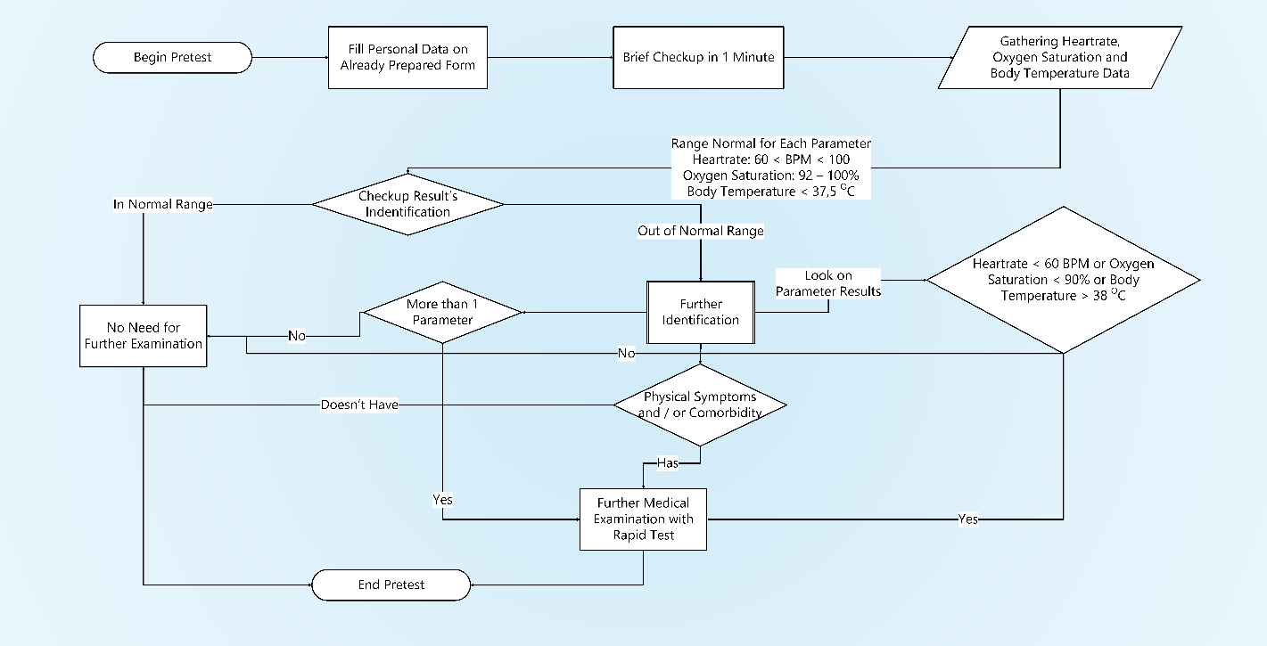

Opsi pengklasifikasian dengan LSTM ditempuh lantaran mekanisme pengerjaan algoritmanya sangat memudahkan pengelompokan data sebelum dilakukan pre-processing saat memasuki tahapan dnegan pengerjaan klasifikasi. Input dengan algoritma LSTM pun juga dinilai efektif dalam melakukan upaya klasifikasi berbasiskan deep learning (Grzegorz Kłosowski dkk, 2020). Terlebih, pemetaan dari deep transfer learning sendiri memanfaatkan perolehan keluaran dari beragam parameter (Shikang Liu dkk, 2021) yang kemudian digunakan untuk melakukaan assessment terhadap kondisi kesehatan pasien. Persisnya dari tiga parameter yang diukur dengan menggunakan alat Mini Patient Health Monitor Berbiaya Terjangkau (Juan Karnadi, Ibnu Roihan & Raldi Artono Koestoer, 2021): heartrate, saturasi oksigen, dan suhu tubuh. Skema arsitekturnya dapat digambarkan seperti gambar di bawah ini (Zachary C. Lipton dkk, 2015).

# Metodologi

## Pengambilan Data dari Pasien

Pengambilan data untuk tujuan klasifikasi ini akan menyasar pada data pasien normal dan juga pasien yang mempunyai nilai parameter di luar batas normal. Dataset nya, terbagi menjadi 48000 data untuk training, 6000 unuk validasi dan 6000 untuk testing. Dan data training memanfaatkan berbagai record data medis di situs Phsyionet (Ary L. Goldberger dkk, 2000) yang telah dielaborasi (Joe Ganser, 2019).

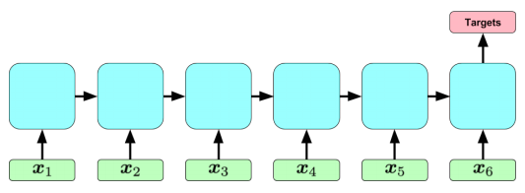

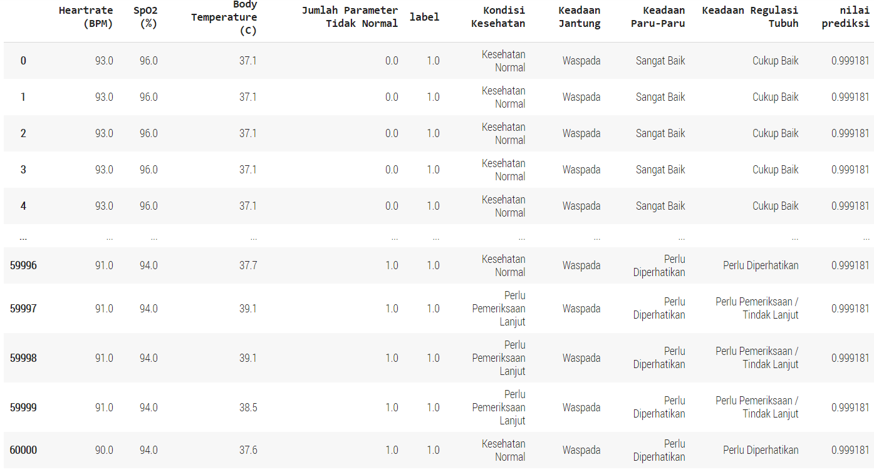

Sedangkan sisanya memanfaatkan pengambilan data oleh alat Mini Patient Health Monitor. Skema pengerjaan pengambilan datanya dapat digambarkan sebagai berikut:

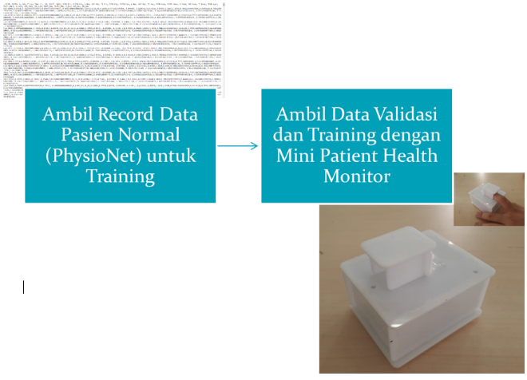

## Pemetaan Klasifikasi dengan LSTM

Variabel yang menjadi fokus dalam pemetaan klasifikasi dengan pemetaan klasifikasi LSTM ini ialah banyaknya parameter yang di luar batas normal dari ketiga parameter yang menjadi fokus pengukuran. Dan sesudahnya, dilakukan pendekatan LSTM guna melakukan pemetaan klasifikasi yang tak hanya berfokus pada jumlah parameter di luar batas normal saja, melainkan juga perolehan nilai dari ketiga parameter yang ada memanfaatkan bagan skema Pretest COVID-19 yang ada di atas.

Barulah kemudian dari klasifikasi pretest tadi dilakukan penggambaran kondisi men-detail. Persisnya mengenai gambaran tiga kondisi berikut ini dari masing-masing parameter keluarannya: keadaan jantung (BPM); kadar oksigen dalam darah (SPO2); fungsi regulasi tubuh (suhu tubuh). Pemetaannya dapat dijabarkan sebagai berikut:

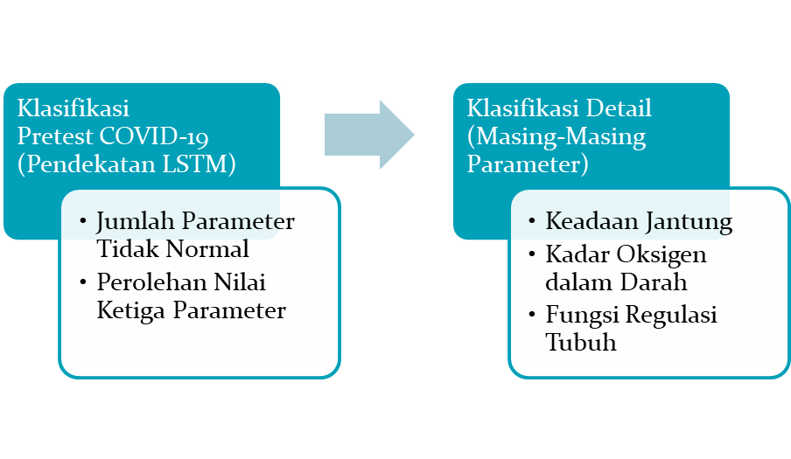

# Pembahasan Hasil dan Diskusi

Gambar di atas merupakan hasil klasifikasi Kesehatan secara menyeluruh dengan pendekatan LSTM. Dari perolehan hasil klasifikasi yang ada, terlihat bahwa perolehan nilai prediksi dari klasifikasi ini mendekati nilai 1 -sebesar 0.999 . Hal demikian memungkinkan dikarenakan dua faktor berikut: konversi tipe data menjadi float; penambahan indikator-indikator tambahan dalam upaya klasifikasi di luar pendekatan LSTM.

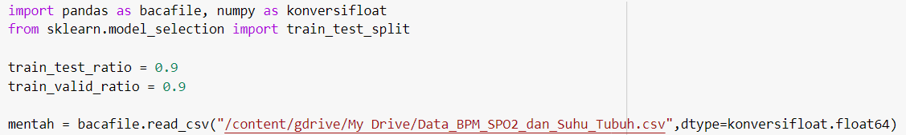

Konversi tipe data menjadi float meningkatkan perolehan skor akurasi dari prediksi yang dilakukan dengan pendekatan LSTM. Ini pun dimudahkan pula dengan panjang karakternya yang sedikit.

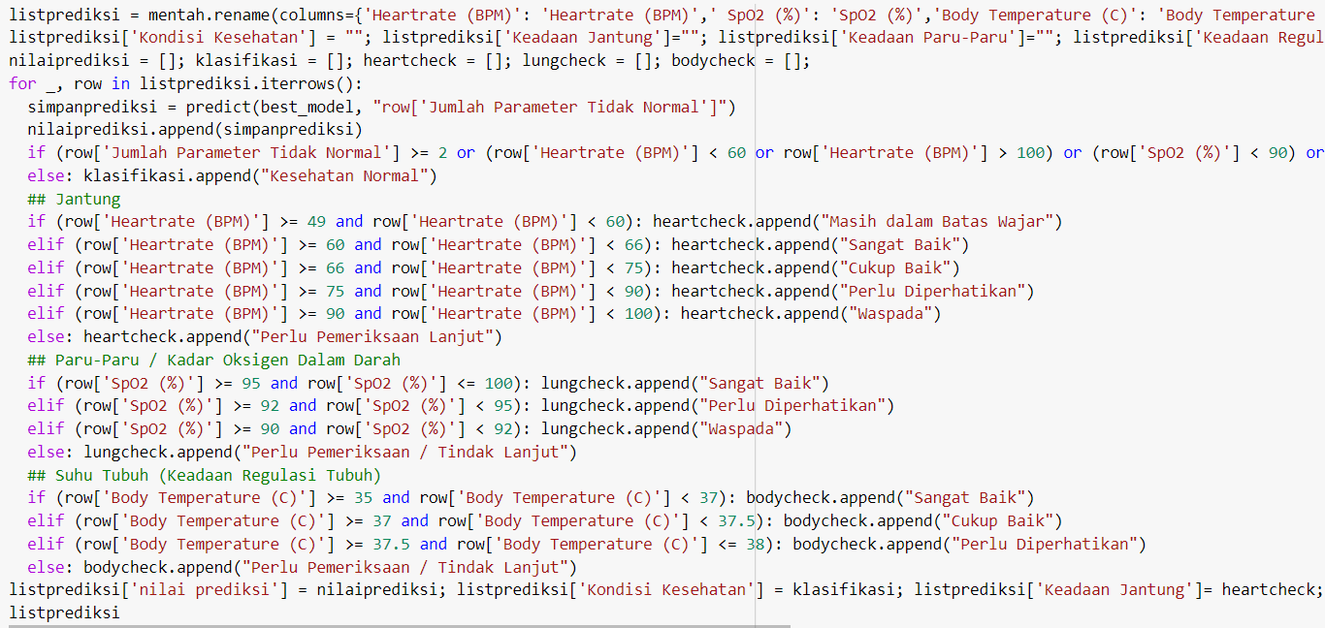

Sementara penambahan indikator perolehan dari ketiga parameter dalam tahapan klasifikasi Pretest COVID-19 dengan pendekatan LSTM ini mempunyai peranan signifikan dalam meningkatkan nilai skor prediksi. Persisnya dalam melakukan pengecekan ulang Kembali dari hal yang tidak tercakup dengan indikator “Jumlah Parameter Tidak Normal”.

Indikator-indikator tambahan lainnya menjalankan perannya dalam melakukan penklasifikasian secara lebih mendetil di mana ini tidak tercakupi dalam pengerjaan klasifikasi dengan LSTM. Itu sebabnya klasifikasi pendetailan aspek tiap organ atau peran fungsional tubuh (berdasarkan masing-masing parameter) dilakukan dengan pendekatan if-else if-else guna memberikan penjabaran informasi yang sesuai dengan keluaran parameternya.

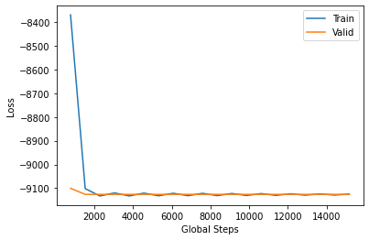

Yang menjadi kekurangan dari upaya pengerjaan dengan LSTM ini ialah pada aspek training dan validasi. Dari gambar di atas, terlihat perolehan nilai loss training dan validasi yang memperoleh angka negatif. Dampaknya, pengecekan parameter akurasi serta f1score dengan pendekatan confusion matrix pun tidak berjalan. Juga matrix perolehan LSTM pun juga tidak bisa ditampilkan.

# Kesimpulan

Upaya klasifikasi Kesehatan dari alat Low-Cost Mini Patient Health Monitor ini telah mencapai skor prediksi yang diharapkan dan melebihi ekspetasi, yakni sebesar 0.999 . Evaluasi dari pengerjaan ini sendiri yakni perbaikan dari mekanisme training dan validasi agar bisa menampilkan keakurasian serta parameter2 penting lainnya dari hasil training dengan pendekatan LSTM itu sendiri. Pengerjaan kedepan yang ingin dilakukan sendiri yakni memperbaiki kekurangan yang ada terlebih dahulu dari evaluasi yang telah disampaikan.

# Referensi

Karnadi, J., Roihan, I., & Koestoer, R. A. (2021, March). Mini patient health monitor with heartrate, oxygen saturation, and body temperature parameter in affordable cost’s development for COVID-19 pretest. In AIP Conference Proceedings (Vol. 2344, No. 1, p. 030001). AIP Publishing LLC.

Kłosowski, G., Rymarczyk, T., Wójcik, D., Skowron, S., Cieplak, T., & Adamkiewicz, P. (2020). The Use of Time-Frequency Moments as Inputs of LSTM Network for ECG Signal Classification. Electronics, 9(9), 1452.

Liu, S., Vahedian, F., Hachen, D., Lizardo, O., Poellabauer, C., Striegel, A., & Milenković, T. (2021). Heterogeneous network approach to predict individuals’ mental health. ACM Transactions on Knowledge Discovery from Data (TKDD), 15(2), 1-26.

Lipton, Z. C., Kale, D. C., Elkan, C., & Wetzel, R. (2015). Learning to diagnose with LSTM recurrent neural networks. arXiv preprint arXiv:1511.03677.

Handayani, N., Hidayanti, K. F., Baidillah, M. R., Arif, I., Khotimah, S. N., Haryanto, F., & Taruno, W. P. (2019). Simulation of Neural Network-Multicriterion Optimization Image Reconstruction Technique (NN-MOIRT) for imaging using a 32-channel Brain ECVT sensor. In Journal of Physics: Conference Series (Vol. 1127, No. 1, p. 012008). IOP Publishing.

Goldberger, A. L., Amaral, L. A., Glass, L., Hausdorff, J. M., Ivanov, P. C., Mark, R. G., ... & Stanley, H. E. (2000). PhysioBank, PhysioToolkit, and PhysioNet: components of a new research resource for complex physiologic signals. circulation, 101(23), e215-e220.

Ganser, J. (2019, April 1). Predicting Breathing Rate With Smart Watch Data. Joe Ganser’s Research. https://joeganser.github.io/2019-04-01-Predicting-Breathing-rate-with-smart-watch-data/